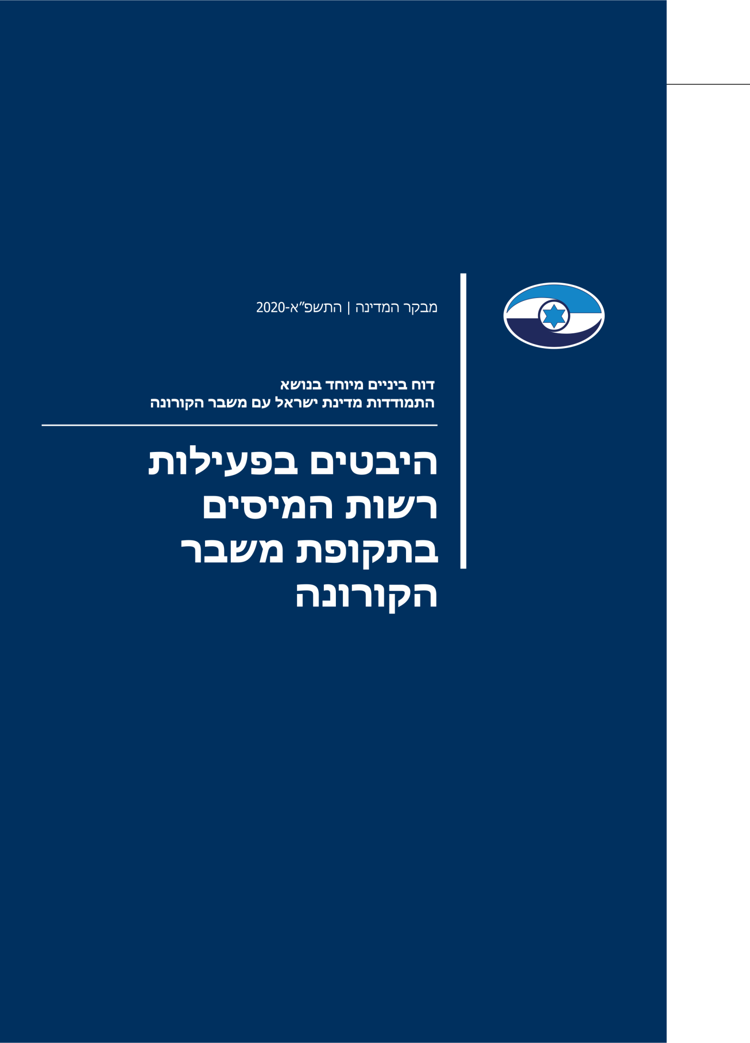

תקציר
תפקידה של רשות המיסים בישראל הוא בעיקר גביית מיסים ישירים ועקיפים, קיום חוקיות היבוא והיצוא, תשלומי פיצויים עבור נזקי מלחמה ותשלום מענק עבודה. פעילות זו חשובה בייחוד בתקופת משבר כלכלי ולנוכח הירידה בתפקוד המשק.
עקב משבר הקורונה, הייתה בחודשים מרץ-אפריל 2020 פגיעה ניכרת ב-74% מהעסקים בישראל, והמחזורים ירדו כמעט בכל ענפי הפעילות במשק. שיעורי הפגיעה הגבוהים ביותר היו בענפי האומנות והבידור, החינוך, התיירות, האירוח והאוכל. הפגיעה הייתה גדולה יותר בעסקים הקטנים בעלי מחזור של עד 300,000 ש"ח.
בתקופת משבר הקורונה נדרשה רשות המיסים לשמור על רציפות תפקודית ולתת מענה לאזרחים בנושאים שונים (דוגמת החזרי מס, אישורי ניכוי מס במקור, פריסות פיצויים) בד בבד עם קיום ההגבלות שהטילה הממשלה, ובכללן צמצום כוח האדם. נוסף על פעילותה השוטפת של רשות המיסים הוטל עליה בתקופה זו להפעיל מנגנון לתשלום המענקים שנועדו לסייע לעסקים, על פי החלטות הממשלה. במסגרת זו נקבעו אמות מידה לקביעת הזכאות למענק, לקביעת הזכאים, לחישוב סכום המענק לכל עסק ולאופן תשלום המענק.

כ-19% |  | 25% |  | 1.1  מיליארד ש"ח |  | 2.8  מיליארד ש"ח
ירידה בגביית המיסים הישירים והעקיפים במרץ-יולי 2020, לעומת תחזית הגבייה |  | שיעור העסקים הקטנים שמחזורם הכספי הוא עד 300,000 ש"ח בשנה שמחזורם ירד בחודשים מרץ ואפריל 2020 ב-80% עד 100% |  | הוקצו למענק לעצמאים בפעימה הראשונה; עד 31.7.20 מומשו מסכום זה  כ-971 מיליוני ש"ח (88.3%) |  | הוקצו למענק בפעימה השנייה; עד 31.7.20 מומשו מסכום זה  כ-2.6 מיליארד ש"ח (92.6%)
5.2  מיליארד ש"ח |  | 1  מיליארד ש"ח |  | 58,355 |  | 5,174
הוקצו למענק בפעימה השלישית לשם השתתפות בהוצאות קבועות; עד 31.7.20 מומשו מסכום זה כ-2.2 מיליארד ש"ח (42.1%) |  | החזרי מס שנתנה רשות המיסים במהלך מרוכז לנישומים ועוסקים |  | פניות בנושא הקורונה היו למוקד הטלפוני של רשות המיסים במרץ-יולי 2020 |  | מ-13,699 שיחות בנושא הקורונה במרץ-אפריל נענו (37.8%)

משרד מבקר המדינה בחן היבטים בפעילות רשות המיסים בתקופת משבר הקורונה והתמקד בתפקוד השוטף של הרשות, בשירות הלקוחות שלה ובהקמה וההפעלה של מנגנון תשלום המענקים. הביקורת נעשתה לגבי פרק הזמן 15.3.20 ועד 30.6.20. חלק מהנתונים עודכנו עד 31.7.2020.

- הקריטריונים לקבלת המענקים - בקריטריונים שפורסמו היו כמה עיוותים, אשר פגעו באפשרות של כמה קבוצות של עצמאים ועסקים לקבל את המענקים שנקבעו, לדוגמה עוסקים המדווחים על בסיס מזומן, שכירים בעלי שליטה (בפעימה הראשונה), עסקים אשר הפסידו בשנת 2018 ועוסקים המדווחים באיחוד עוסקים.
- בקרה על תשלום מענקים - המענקים בפעימות הראשונה והשנייה ניתנו ללא שנבדקה הצהרת המקבלים בדבר ירידה של 25% במחזור העסקים שלהם בשיעור לעומת התקופה המקבילה בשנת 2019, ואין ודאות כי הנושא ייבדק אף בדיעבד. במצב זה ייתכן שהיו בין מקבלי המענקים מי ששיעור הירידה במחזור העסקים שלהם היה פחות מ-25% לעומת התקופה המקבילה בשנת 2019, ולכן הם לא היו זכאים למענק.
- מערכת המחשוב - בתקופת משבר הקורונה התגלו במערכת המקוונת של רשות המיסים כמה בעיות ותקלות, אשר פגעו בשירותים שניתנו לאזרחים. לדוגמה, שימוש במערכת של יותר מ-15,000 מבקשי מענק גרם לעומס חריג שלא אפשר למבקשים נוספים להגיש בקשה, תקלה במערכת גרמה לאי-קליטת הבקשות של כ-22,000 מגישי בקשה, ועלייה מאוחרת של חלקים מהמערכת גרמה לעיכוב בבדיקת הבקשות. כמו כן, המערכת לא הייתה מקושרת באופן מיטבי למערכות המחשוב של משרדי ממשלה ושל גופים רלוונטיים.
- שירותים שוטפים בתקופת הקורונה - לחלק מהשירותים שסיפקה רשות המיסים בתקופת הקורונה (קבלת מענק החזר הוצאות קבועות ופריסת תשלומים וכן הגשת דוחות שנתיים) נדרשה הגשה ידנית של מסמכים. בתחילת מאי 2020 נפתחה האפשרות, באופן זמני ולתקופת משבר הקורונה, להגיש דוחות שנתיים ובקשות להחזרי מס באופן מקוון, ללא צורך בהגשה ידנית.
- המוקד הטלפוני - נמצא כי בחודשים מרץ-יולי 2020 ממוצע זמן ההמתנה המרבי לקבלת מענה טלפוני היה ברוב המקרים שעה ויותר; ממוצע זמן ההמתנה המרבי למענה בנושא הקורונה היה כ-42 דקות, וממוצע זמן ההמתנה המרבי למענה בנושא המענק לעסקים קטנים היה כשעה ו-18 דקות. עוד עלה כי היו פונים שהמתינו יותר משעתיים למענה טלפוני בנושא הקורונה ובנושא המענק לעסקים קטנים.
- חובות אבודים - רשויות המס מטילות על בעל חוב נקיטת פעולות משמעותיות לצורך הוכחת החובות כאבודים, כדי שיוכל לקבל בחזרה את המיסים ששולמו בשל המכירות שירדו לטמיון. עם זאת, לא ניתנו למערך מס הכנסה הנחיות ברורות בדבר התנאים להכרה בחובות אבודים בפרט בתקופת משבר הקורונה.

עם תחילת משבר הקורונה תפקדה רשות המיסים בהתבסס על נהלים שגיבשה לשעת חירום, תוך בקרה שוטפת לשם פתרון בעיות. דרך פעולה זו תרמה ליציבות המערכת ולטיוב הפעולות.
רשות המיסים פעלה במגוון תחומים כדי להקל על האזרחים ואף מצאה פתרונות לאתגרים שניצבו לפניה בתקופת משבר הקורונה.
בשל העבודה המאומצת של הרשות, ובפרט שע"ם, והתגייסות עובדי הרשות בימי המשבר היה אפשר להפעיל את המערכת הממוחשבת ולהעביר בזמן את המענקים.

- משרד מבקר המדינה ממליץ לרשות המיסים לבחון באופן עיתי לקראת המשך ההתמודדות עם המגפה את הפגיעה המשקית בענפים ובעסקים מסוימים, ובהתאם לסייע בגיבוש הקלות לענפים ועסקים אלו.
- משרד מבקר המדינה ממליץ לרשות המיסים לבחון את האפשרות, בזמן שנותר להגשת בקשות למענקים, שהמייצגים יוכלו להגיש את הבקשות למענקים עבור המיוצגים שלהם, ולנהוג כך בנוגע למענקים הבאים שיינתנו.
- משרד מבקר המדינה ממליץ לרשות המיסים להפיק לקחים בכל הקשור לגיבוש תכנית המענקים ולמימוש של המענקים שאושרו, כדי להבטיח מתכונת מיטבית למתן מענקים. זאת נוכח התמשכות משבר הקורונה ונוכח מצבי חירום אחרים שהמדינה עלולה להיקלע אליהם בעתיד.
- משרד מבקר המדינה ממליץ לרשות המיסים לבחון במקרים של חלוקת מענקים מזורזת בעת חירום הקמה של מערך בקרות בדבר הזכאות של מקבלי המענקים לקבל אותם. מערך זה יכול שיתבסס על ביצוע בדיקות מדגמיות בקרב מקבלי המענקים, ביצוע בקרות מקוונות הנשענות על מאגרים קיימים ברשות המיסים או ביצוע בקרות במסגרת בדיקות הדיווחים השנתיים של מקבלי המענקים.
- משרד מבקר המדינה ממליץ לפעול לכך שהמערכות הממוחשבות של רשות המיסים יהיו מקושרות באופן מיטבי למערכות הממוחשבות של המוסד לביטוח לאומי ושירות התעסוקה. כמו כן, על רשות המיסים לפעול לכך שמערכת מרכב"ה תפרט את כל הסיבות לאי-העברת המענק ולא תציין בכל פעם רק סיבה אחת. נוסף על כך, על רשות המיסים לפעול לכך שיהיה ניתן לעדכן באופן שוטף את מערכת מרכב"ה.
- משרד מבקר המדינה ממליץ לרשות המיסים לנצל את הניסיון שנצבר בתקופת משבר הקורונה כדי לשפר את השירות שלה גם בימי שגרה, ולבחון מתן אפשרות למייצגים ונישומים להגיש באופן מקוון את הדוח השנתי ובקשות להחזרי מס, ללא צורך בהגעה למשרד השומה. נוסף על כך, על רשות המיסים לשפר את השירות לציבור ולהטמיע מערכת ממוחשבת לזימון תורים בכלל משרדיה.
- משרד מבקר המדינה ממליץ כי רשויות המס ישקלו הקלה זמנית בתנאי ההכרה בחובות אבודים בעת הזו. עוד מומלץ כי רשות המיסים תשתמש במידע העומד לרשותה או שביכולתה להשיג, כגון מידע בדבר סגירת עסקים, אי-דיווח על מחזורי הכנסות והגשות בקשה להגנה מפני נושים, כדי לתמוך בקביעה כי מדובר בחוב אבוד ולהקל על הנישומים את ביסוס בקשותיהם במקרים כאלה.
שיעור התקציב שמומש עד 31.7.20 מכלל התקציב שהוקצה למענק בכל פעימה
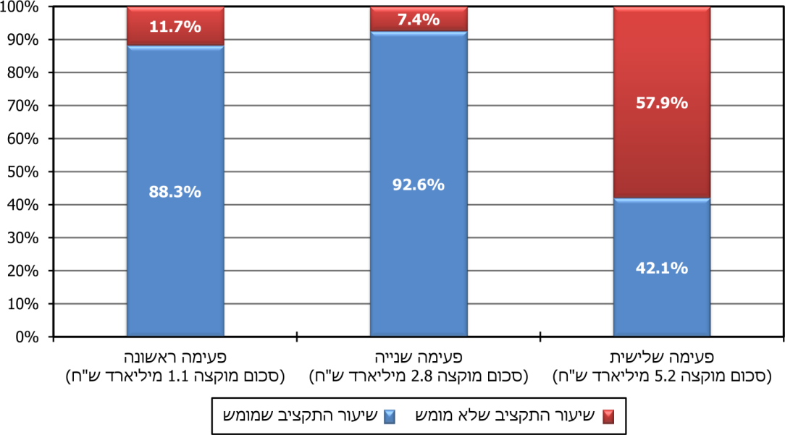

ביקורת זו העלתה כי על אף ההיערכות המוקדמת והמהירה של רשות המיסים לתפקוד שוטף בתקופת משבר הקורונה, עדיין היו ליקויים בכל הקשור למתן מענה יעיל ומהיר למי שנזקק לקבל שירות מרשות המיסים. על רשות המיסים לבחון את הליקויים והבעיות שעלו בביקורת ולהפיק לקחים, כדי לשפר את מתן השירותים, הן נוכח התמשכות המשבר והן כהיערכות לימי שגרה.

